计算机与控制工程学院2015－2016学年第一学期

本科生编译系统原理期末考试试卷(B卷)
专业：______________年级：______________学号：______________
姓名：______________成绩：______________

得 分
- 单项选择题（每空2分，共24分）

      - 编译器报告“找不到函数声明”错误是在 阶段，报告“找不到函数定义”错误在 阶段，产生数组越界错误是在
阶段。
A．词法分析 B．语法分析
C．语义分析 D．代码优化
E．链接 F．代码运行
      - X86 Windows平台的Visual Studio 2015支持C/C++、C#、Java等多种高级语言，则实现编译器的最好方式是________。
A．单前端单后端 B．单前端多后端
C．多前端单后端 D．多前端多后端
      - s,t,p是相同字母表上的正则表达式，则下面不正确的是_______。
A．st=ts B．(st)p=s(tp)
C．s | t=t | s D．(s | t) | p=s | (t | p)
      - 对下面的NFA和DFA，哪个说法是不正确的？__________。
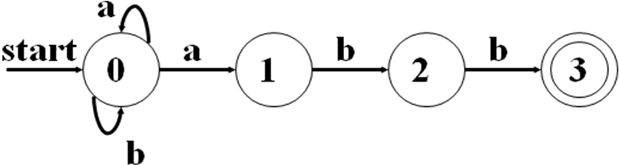
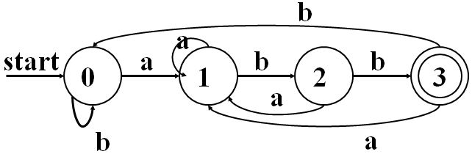
A．它们定义了相同的语言
B．它们是等价的，但DFA肯定占用更多的内存空间
C．它们是等价的，DFA是确定的，所以它识别符号串性能更好
D．它们都与(a|b)*abb等价
      - 下面上下文无关文法__________。
(1) S → Y0
(2) X → X0 | 0
(3) Y → X1

A．与0*10等价
B．与(0 | 10)*等价
C．与0⁺10等价
D．此文法生成的语言用正则表达式无法描述
      - 对下面上下文无关文法，下列说法不正确的是________。
S → aA
A → Bb
B → Ba | a
C → Ab
A．它存在等价正则表达式 B．能用预测分析法进行分析
C．存在无用的非终结符 D．是算法文法
      - 下面类型表达式描述的是哪个C声明的类型？_______。
pointer(pointer(int)→char)

A．int* pf(char *) B．char* pf(int)
C．char* pf(int*) D．char (*pf)(int *)
      - 在活动记录中为返回值留出存储空间，是__________的工作。

A．语法分析 B．中间代码生成
C．调用序列 D．返回序列
      - 用DAG表示下面表达式，需__________个结点。
a + (a + a + a * (a + a + a))
A．4 B．5
C．6 D．7
      - 设计一个函数交换两个变量的值，则不能采取__________传递两个实参。
A．传值方式
B．传引用方式
C．传指针方式
D．传名方式
- 设计题（每题6分，共24分）
得 分
1. 英语单词有一条拼写规则：sh可用在单词开头或结尾，但不会用在中间——除非是ship结尾，设计正则表达式识别符合规则的字母串。

解：sh[a-z]+ | [a-z]+sh | [a-z]*ship
2. 设计DFA，接受能被2整除的三进制数。
0,2
1
0,2
1
0
start

1

3. C++语言支持如下例函数返回类型尾置说明，其中关键字auto是必须的，函数参数列表后接“->”和返回类型，设计上下文无关文法描述这种函数声明，假定只有单一参数，参数和返回类型可以是int、char及其指针。
auto func(int i) -> int *;
funcdecl → auto id ‘(‘ type id ‘)’ ‘->’ type
type → int | char | type ‘*’

4. 设计上下文无关文法描述a和b个数相等的a、b串。
S→aSbS | bSaS | ε

- （26分）对下面的正则表达式。
得 分
(00 | 11)*((01 | 10)(00 | 11)*(01 | 10)(00 | 11)*)*

1. 用Thompson构造法将其转换为NFA。（8分）

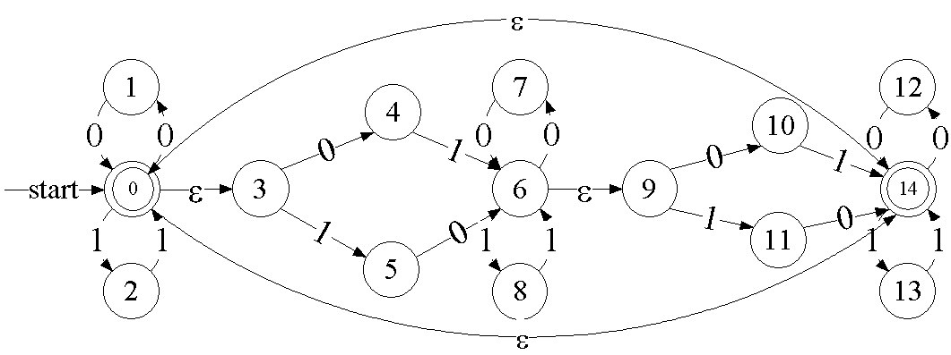

2. 用子集构造法将得到的NFA转换为DFA。（12分）
ε-closure({0}) = { 0, 3, 14} = A
ε-closure(δ({0, 3, 14}, 0)) = {1, 4, 12} = B ε-closure(δ({0, 3, 14}, 1)) = {2, 5, 13} = C
ε-closure(δ({1, 4, 12}, 0)) = A ε-closure(δ({1, 4, 12}, 1)) = {6, 9} = D
ε-closure(δ({2, 5, 13}, 0)) = D ε-closure(δ({2, 5, 13}, 1)) = A
ε-closure(δ({6, 9}, 0)) = {7, 10} = E ε-closure(δ({6, 9}, 1)) = {8, 11} = F
ε-closure(δ({7, 10}, 0)) = D ε-closure(δ({7, 10}, 1)) = {3, 14} = G
ε-closure(δ({8, 11}, 0)) = G ε-closure(δ({8, 11}, 1)) = D
ε-closure(δ({3, 14}, 0)) = {4, 12} = H ε-closure(δ({3, 14}, 1)) = {5, 13} = I
ε-closure(δ({4, 12}, 0)) = G ε-closure(δ({4, 12}, 1)) = D
ε-closure(δ({5, 13}, 0)) = D ε-closure(δ({5, 13}, 1)) = G
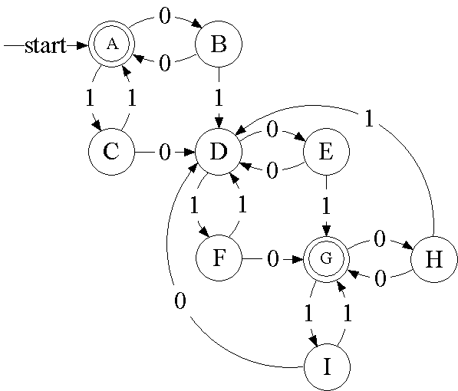
3. 将DFA最小化。它接受什么样的符号串集合？（6分）
1. {B, C, D ,E, F, H, I}, {A, G}
0
2. {B, C, D, E, F, H, I}——{B, F, H}, {C, D, E, I} {A, G}
1
3. {C, D, E, I}——{C, E, I}, {D} {B, F, H}, {A, G}
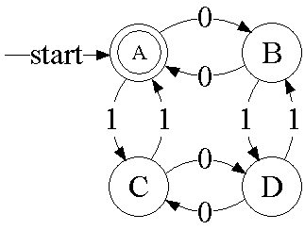
接受偶数个0，偶数个1的0、1串

- （26分）给定上下文无关文法
得 分
S → ( L ) | a
L → L, S | S

1. 列出终结符、非终结符和开始符号。（6分）
终结符：(、)、a、，
非终结符：S、L
开始符号：S

2. 计算运算符之间的优先关系表。（10分）
 | a | ( | ) | , | $
a |  |  | ⋗ | ⋗ | ⋗
( | ⋖ | ⋖ | ≐ | ⋖
) |  |  | ⋗ | ⋗ | ⋗
, | ⋖ | ⋖ | ⋗ | ⋗
$ | ⋖ | ⋖

3. 用算符优先分析算法对(a, a)进行分析，给出对应推导，画出语法树？（10分）
栈 | 输入 | 输出
$ | (a, a)$
$( | a, a)$
$(a | , a)$ | S → a
$( | , a)$ | L → S
$( | , a)$
$(, | a)$
$(,a | )$ | S → a
$(, | )$ | L → L,S
$( | )$
$() | $ | S → (L)
$ | $

推导：S⇒(L)⇒(L, S) ⇒(L, a) ⇒(S, a) ⇒(a, a)
语法树：
